

Администрация Карайчевского сельского поселения Бутурлиновского муниципального района
Воронежской области

ПОСТАНОВЛЕНИЕ

от 17.06.2024 г. № 29
с. Карайчевка

Об утверждении схемы размещения нестационарных торговых объектов на территории Карайчевского сельского поселения Бутурлиновского муниципального района Воронежской области

В целях упорядочения размещения и функционирования нестационарных торговых объектов на территории Карайчевского сельского поселения Бутурлиновского муниципального района Воронежской области, создания условий для улучшения организации и качества торгового обслуживания населения, улучшения эстетического облика поселения, руководствуясь Федеральным законом от 28.12.2009 года № 381-ФЗ «Об основах государственного регулирования торговой деятельности в Российской Федерации», Законом Воронежской области от 30.06.2010 года № 68-ОЗ «О государственном регулировании торговой деятельности на территории Воронежской области», Приказом департамента предпринимательства и торговли Воронежской области от 22.06.2015 №41 «Об утверждении порядка разработки и утверждения схемы размещения нестационарных торговых объектов органами местного самоуправления муниципальных образований на территории Воронежской области», пунктом 11 статьи 7 Устава Карайчевского сельского поселения Бутурлиновского муниципального района Воронежской области, администрация Карайчевского сельского поселения

П О С Т А Н О В Л Я Е Т :

1.Утвердить сроком на 5 лет текстовую часть схемы размещения нестационарных торговых объектов в соответствии с Порядком разработки и утверждения схемы размещения нестационарных торговых объектов на территории Карайчевского сельского поселения, согласно приложению 1.
2. Утвердить сроком на 5 лет графическую часть схемы размещения нестационарных торговых объектов в соответствии с Порядком разработки и утверждения схемы размещения нестационарных торговых объектов:
- на территории Карайчевского сельского поселения (село Пирамиды), согласно приложению 2;
-на территории Карайчевского сельского поселения (село Карайчевка), согласно приложению 3.
3. Отменить постановление администрации Карайчевского сельского поселения от 28.02.2018 г. № 19 «Об утверждении схемы размещения нестационарных торговых объектов на территории Карайчевского сельского поселения Бутурлиновского муниципального района Воронежской области»;
4. Настоящее постановление вступает в силу со дня опубликования в официальном периодическом печатном издании «Вестник муниципальных нормативно правовых актов и иной официальной информации Карайчевского сельского поселения Бутурлиновского муниципального района Воронежской области».
5. Контроль за исполнением настоящего постановления оставляю за собой.

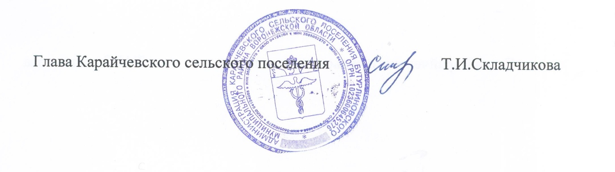

Приложение 1
к постановлению администрации
Карайчевского сельского поселения
от 17.06.2024 г. № 29

Текстовая часть схемы
размещения нестационарных торговых объектов на территории Карайчевского сельского поселения Бутурлиновского муниципального района Воронежской области
№  Торг  овой  зоны | Адрес торговой  зоны | Площадь  нестационарного  торгового  объекта | Кол- во нестационарных торговых объектов  по одному  адресному ориентиру | Тип  нестационарного  торгового  объекта | Группа  товаров | субъект торговли среднего и малого предпринимательства  (да/нет) | Период размещения нестационарных торговых объектов
1 | 2 | 3 | 4 | 5 | 6 | 7 | 8
1. | с. Пирамиды, ул. Комсомольская  (напротив домов № 23 и № 24) | 10,0 | 1 | Торговый киоск | продовольственные товары | МСП | круглогодично
2. | с. Карайчевка,  ул. Красная, (напротив дома № 60) | 10,0 | 1 | Торговый киоск | продовольственные товары | МСП | круглогодично
3. | с. Карайчевка,  ул. 50 лет Октября  (рядом с автобусной остановкой) | 10,0 | 1 | Торговый киоск | газеты, журналы | МСП | круглогодично

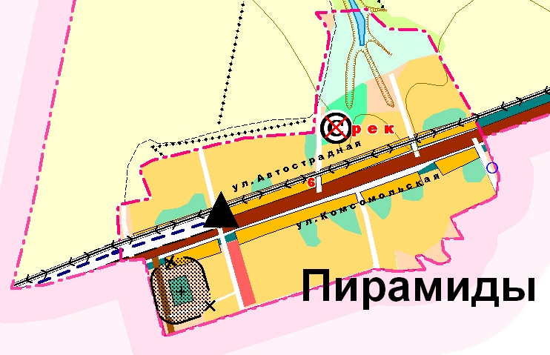
Нестационарный торговый объект (торговый киоск)
**
Приложение № 2 к постановлению
администрации Карайчевского сельского поселения
от 17.06.2024 г. № 29
СХЕМА
размещения нестационарных торговых объектов на территории Карайчевского сельского поселения Бутурлиновского муниципального района Воронежской области

Приложение № 3
к постановлению администрации
Карайчевского сельского поселения
от 17.06.2024 г. № 29
Графическая часть схемы размещения нестационарных торговых объектов на территории Карайчевского сельского поселения Бутурлиновского муниципального района Воронежской области

